3 MARS 2022
UNE BONNE JOURNÉE…
…POUR LES ACTIONNAIRES !

Le Conseil d’Administration réuni le 3 mars à St Cloud a validé les comptes 2021 de la Société :

- 51 Falcon et 49 Rafale ont été commandés en 2021 contre 15 et 0 en 2020.
- Les prises de commandes (qui ne prennent pas encore en compte les 80 Rafale Emirats Arabes Unis et les 42 Indonésie) s’élèvent à 12,080 milliards d’euros contre 3,463 en 2020.
- 30 Falcon et 25 Rafale ont été livrés en 2021 contre 34 et 13 en 2020.
- Le chiffre d’affaires est de 7,233 milliards d’euros contre 5,489 milliards d’euros en 2020.
- Le bénéfice net est de 693 millions d’euros contre 396 en 2020.
- Le carnet de commandes (toujours sans les deux contrats E.A.U et Indonésie) est de 20,762 milliards d’euros au 31/12/2021 contre 15,895 milliards d’euros au 31/12/2020.
- La trésorerie disponible est de 4,879 milliards d’euros au 31/12/2021 contre 3,441 milliards d’euros au 31/12/2020.
- La participation + l’intéressement s’élèvent à 139 millions d’euros, 119 pour la participation + 20 pour l’intéressement.

Le Conseil d’Administration soumettra à l’approbation de l’Assemblé Générale des actionnaires en mai prochain la distribution de 208 millions d’euros au titre des dividendes, soit 2,49 € par action (contre 1,23 € au titre de l’exercice 2020).

Cela fait une augmentation de 100% pour les actionnaires !
Bien loin des 1,8 % d’Augmentation Générale octroyée au NAO pour les compagnons, employés, techniciens !

Il faut se rappeler des propos de la direction au début des NAO, lorsque la CGT avait expliqué revendiquer 200 Euros pour tous : On était « des fous », on voulait « couler la Société »… presque des extrémistes dangereux ! Par contre, quand ce sont les actionnaires qui passent à la caisse, c’est pour le bien de la société !!!

Pour mémoire, la famille DASSAULT possède 51 960 760 actions. Avec 2,49 euros un dividende versé par action de, la Société va donc leur faire un chèque de plus de 129 millions. Pour se rendre mieux compte, ça fait plus de 10 millions d’euros par mois, l’équivalent de 4909 mois de salaire d’un coefficient 240… chaque mois !

Pour notre PDG tout va bien dans le meilleur des mondes ! Le carnet de commandes est plein, la société fait des profits énormes et les actionnaires sont contents parce qu’ils s’en mettent « plein les fouilles ».

Pendant ce temps, dans la même entreprise, les besoins des salariés sont méprisés et nous sommes de plus en plus nombreux à « ramer » pour boucler les fins de mois.

Pour la CGT il est inconcevable que ceux qui vivent de leur travail, qui font la richesse de l’entreprise, n’aient que pour avenir celui de répondre à l’appétit financier des actionnaires.

Aujourd’hui le ressenti dominant reste bien celui de l’injustice entre les richesses créées, par notre travail, et la répartition de celles-ci qui devraient servir socialement le principal atout de la société : les salariés.

La CGT vous invite, vous propose, vous encourage à ne pas subir l’avenir, mais à le construire ensemble.

Aussi, il nous faut maintenant dépasser le nombre de grévistes actuel : la part de « salariés silencieux » doit aujourd’hui se joindre au mouvement, la CGT est convaincue que votre silence n’est pas une adhésion sans faille à la politique de la direction générale, bien au contraire, alors agissez !

Il est grand temps d’exiger nos droits d’auteur, de revendiquer notre dû !

Nous ne pouvons tolérer encore longtemps que Dassault, Trappier, Segalen bafouent à ce point la reconnaissance sociale et humaine de l’entreprise, eux qui, avec des millions d’actions Dassault qui leurs ont été données ou héritées, se sont octroyés des fortunes au dernier Conseil d’Administration.
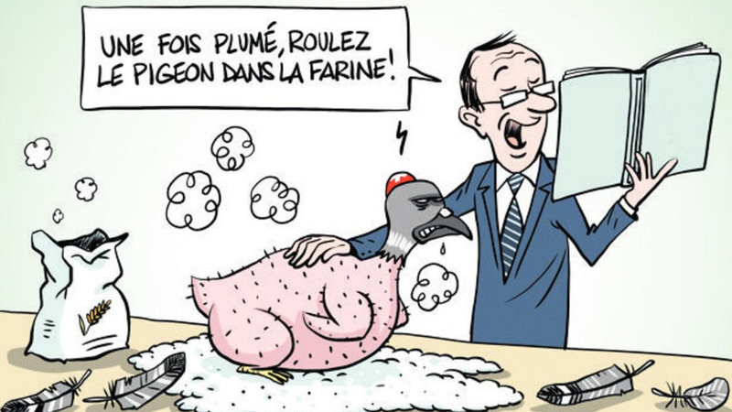

La CGT appelle l’ensemble des salariés d’Argenteuil, à continuer de répondre présent aux différents arrêts de travail de cette semaine, comme cela se fait sur les établissements de Martignas, Mérignac, Bayonne, Poitiers, Argonay, Seclin, Saint-Cloud.

PAS DE POGNON PAS D’AVIONS !
200 BALLES OU PAS DE RAFALE !

Arrêts de travail tous les jours de cette semaine :
RDV tous les jours à 9h30 au Carrefour de lutte pour établir le programme du jour !

Demain matin mardi 8 mars 2022, la CGT invite tous les salariés grévistes à participer à un barbecue de lutte : dès 10h45 pour les équipiers et à partir de 11h30 pour les salariés en « normal ».

Argenteuil, lundi 7 mars 2022

